

COMUNICATO N. 6/2021

OGGETTO: CONVENZIONE PRESTITOSI

Si porta a conoscenza di tutti i Soci interessati che è stato convenzionata la: PRESTITOSI 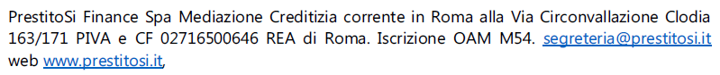

che attraverso il suo referente per il Cral Napoletanagas, dott. PAOLO CIPRIANO (VIA DUOMO 184 – NA) tel 3312879117 - previa credenziale di appartenenza al cral - sarà disponibile ad appuntamenti da concordare per consulenza gratuita in tema di: mutui, prestiti personali, cessione quinto, deleghe di pagamento alle migliori condizioni di mercato.

Per ulteriori info, rivolgersi a: Paolo Cipriano cell. 3312879117
( https://prestitosifinance.it/landing/sitoweb/paolo-cipriano.php )

Oppure scrivere alla Mail: paolo.cipriano@prestitosi.it allegando la credenziale di appartenenza al cral.

Napoli 11/2/2021
Il Presidente

Oreste Schettino

